Дәріс 1. Кіріспе. Күн жүйесі туралы жалпы мәліметтер. Күн жүйесі денелерінің құрамы, құрылымы, жіктелуі. Планетарлық қозғалыс заңдары.
Ғаламда планетарлық жүйелер кең таралған, оның ішінде жұлдыз және оған гравитациялық байланысты көптеген аз массивтік ғарыш денелері, олардың траекториялары (орбиталары) бойымен жалпы массаның ортасында қозғалады. Жалпы айтқанда, бірнеше жұлдыз болуы мүмкін: бірнеше жұлдыздар белгілі, бұл кезде бір-біріне жақын орналасқан бірнеше жұлдыздар массаның жалпы центрін айнала қозғалуы мүмкін.
Планеталық жүйелердің маңызды және табиғи қасиеті - жүйеге кіретін орталық жұлдыздың (жұлдыздардың) және басқа ғарыштық денелердің ортақ пайда болуы мен эволюциясы.
Күн жүйесі - бір жұлдыз (Күн) және көптеген типтегі көптеген ғарыштық денелер жалпы массаның центрі айналасында айналатын планеталық жүйенің мысалы (сурет). Күннің массасы осы денелердің барлық жиынтығының 99% -дан астам массасын құрайтын болғандықтан, Күн жүйесінің масса орталығы күн центрінің жанында орналасқан (күннің өзінде). Бұл күн жүйесіндегі барлық денелер күннің айналасында айналады деп оңайлатылған түрде айтуға мүмкіндік береді.
Күн айналасындағы орбиталардағы ғарыш денелерінің түрлерінің тізімінде айналасында айналатын планеталардың серіктері бар планеталарды және Күн жүйесінің кіші денелері деп аталатын, оларға ергежейлі планеталар, астероидтар, метеороидтар, кометалар, сондай-ақ шаң мен газдың бөлшектерін көрсетуге болады.
Қазіргі тұжырымдамаларға сәйкес Күн жүйесінің пайда болуы шамамен 4,6 миллиард жыл бұрын жұлдыздар аралық молекулалық бұлттың кішкене бөлігінің гравитациялық құлдырауынан басталған. Материалдардың көп бөлігі кейіннен жұлдыз - Күннің пайда болуымен құлаудың гравитациялық орталығында аяқталды. Орталыққа соқпаған мәселе айналасында айналатын протопетарлық дискіні құрады, одан кейін планеталар, олардың серіктері, астероидтары және Күн жүйесінің басқа да кішкентай денелері пайда болды.
Күн және оған жақын жұлдыздар пайда болған газ-шаңды бұлт, мүмкін, массасы шамамен 30 күн массасы бар супернованың жарылуы нәтижесінде пайда болды, содан кейін ғарышқа ауыр және радиоактивті элементтер енді. 2012 жылы астрономдар бұл супернованы Coatlicue ацтектер құдайының атымен атады.
Күн жүйесінде мөлшері, массасы, формасы және химиялық құрамы әртүрлі денелер көп. Әрине, олар белгілі бір жіктеуді қажет етеді. 2006 жылы ХАА КШ органдарының жаңа классификациясын қабылдады.
1. Планеталар
2. Гном планеталар - Плутон, Церес, Эрис, Хаумеа, Макемаке
3. Кішкентай дене Сс (Sssb - күн жүйесінің шағын денесі) -
Нептун орбитасының ішіндегі объектілер: астероидтар (Церерді қоспағанда) - жарты миллионға жуық, кентаврлар (алыптардың орбиталары арасында), Нептун трояндары;
Нептун орбитасынан тыс объектілер (TNO - транс Нептун объектілері), Плутон мен Эрида басқа, өлшемі мм-10 м метеороидтар, Койпер белдеуі объектілері, шашыраңқы диск нысандары, Оорт бұлт объектілері, кометалар.
Планеталардың спутниктері Cc кішкентай денелер санына кірмейді.
2006 жылы тамызда Халықаралық Астрономиялық Одақтың (MAC) XXVI Бас Ассамблеясы планета анықтамасын енгізетін екі қарар қабылдады.
Енгізілген анықтамаға сәйкес Күн жүйесінің планетасы дегеніміз:
а) күннің айналасында айналады;
б) шар тәріздес формасы бар;
в) өз орбитасының айналасын тазартты.
Назар аударыңыз, бұл анықтама тек Күн жүйесінің планеталарына қатысты және басқа жұлдыздардың айналасында жүретін планеталарға қолданылмайды.
Анықтаманы егжей-тегжейлі қарастырайық.
Талап а) ғаламшарды планетаның спутнигінен ажырату мақсатында енгізілді. Күн жүйесінде физикалық сипаттамалары бойынша жердегі топтың планеталарына жақын планеталардың серіктері бар: олардың өлшемдері, массалары және, мүмкін, ішкі құрылымы ұқсас. Сатурнның айдағы Титанында тіпті атмосфера бар. Алайда бұл нысандар планета деп саналмайды, өйткені олар өздері Күнді емес, планеталарды айналып өтеді.
в) талап, шын мәнінде, планета массасының төменгі шегін белгілейді, ол тау жыныстарының икемділік шегінен өту үшін жеткілікті болуы керек. Массивтік аспан денесінің ауырлық күші қатты дене күштерінен асып түсуі керек, нәтижесінде дене гидростатикалық тепе-теңдік пішінін (сфералыққа жақын) қабылдауы керек. Бақылаулар көрсеткендей, бұл шартты орындау үшін кем дегенде 5-1020 кг салмақ қажет, ал қатты дененің тиісті диаметрі шамамен 800 км құрайды. Бұл талап планеталарды астероидтардан бөледі, олардың массасы ауырлық күші үшін оларға сфералық пішін беру үшін жеткіліксіз. Әр түрлі дұрыс емес пішіндегі астероидтар белгілі.
Талап с) ғаламшардың пайда болу жағдайларын көрсетеді, ол оның орбитасында доминантты массаны көрсетуі керек. Оған жақын орбиталармен салыстыруға болатын барлық массалар планетаға түсіп, оның көлемін ұлғайтуы немесе гравитациялық бұзылулардың әсерінен кеңістіктің осы аймағынан шығарылуы керек. Басқаша айтқанда, планета өз орбитасының маңын массасы ұқсас объектілерден тазарту үшін белгілі бір минималды жеткілікті массаға ие болуы керек.
Планета анықтамасын талқылау кезінде төртінші талап та ұсынылды: дене жұлдыз болмауы керек. Бұл планетаның массасын жоғарыдан шектейтін болар еді: егер массасы тым үлкен болса, онда ядродағы заттың тығыздығы мен температурасы соншалықты жоғары болуы мүмкін, термоядролық синтез реакциялары басталуы мүмкін. Термоядролық реакциялар планетаның емес, жұлдыздың белгісі болғандықтан, бұл планетаның массасы соншалықты үлкен болмауы керек, бұл жерде термоядролық реакциялар эволюцияның кез келген сатысында өршуі мүмкін.
Нәтижесінде, анықтамаға сәйкес, Күн жүйесінде 8 планета бар (оларды классикалық планеталар деп те атайды): бұл жердегі планеталар - Меркурий, Венера, Жер және Марс, сонымен қатар алып планеталар - Юпитер, Сатурн, Уран және Нептун.
Ергежейлі планеталар. Жоғарыда талқыланған планетаның анықтамасы Плутонның мәртебесінің өзгеруіне әкелді. Бір жағынан, Плутонның шар тәрізді нысаны бар. Алайда, ол жалғыз Күнді айнала қозғалмайды: жақын орбиталарда өлшемдері мен массалары ұқсас Эдгеворт-Куйпер (немесе жай Куйпер) белдеуінің денелері көп, демек, Плутон өзінің гравитациялық әсерімен өз орбитасының маңайын «тазарта» алмады.
Массасы сфералық пішінді алуға жеткілікті, бірақ орбитаның айналасын басқа денелерден босату үшін жеткіліксіз мұндай объектілер үшін «карлик планета» деген жаңа ұғым енгізілді. Бұл мәртебе Плутонға ие болды, транс-нептун (Нептун орбитасынан тыс орналасқан) Эристің объектісі, көлемі бойынша Плутонға жақын, сонымен қатар сфералық Церес - Марс пен Юпитер арасындағы астероид белдеуіндегі ең үлкен объект (Церес диаметрі 900 км-ден асады). Кейінірек бұл тізімге Хаумеа мен Макемакенің транс-нептундық нысандары қосылды. Кейбір астрономдар Плутонның үш айының ішіндегі ең үлкені Харонды ергежейлі планета деп атаған жөн деп санайды.
Паллада, Веста және Гигея астероидтары MAC XXVI Бас ассамблеясының №5 қарарындағы ескертпелерде ергежейлі планеталар мәртебесіне үміткерлер ретінде тікелей көрсетілген - егер бұл объектілер гидростатикалық тепе-теңдік күйінде болса (шар пішініне ие болса). Болашақтағы транс-Нептун нысандарының ашылуы күн жүйесінің ергежейлі планеталарының қатарын толықтыратыны сөзсіз.
Кометалар. Шаң араласқан су мұзынан тұратын аспан денелері кометалар деп аталады. Тезек өзегінің мөлшері әдетте шамамен 10 км құрайды. Кометалар күннің айналасында, әдетте ұзартылған орбитада қозғалады. Күндіз мезгіл-мезгіл жақындай отырып, кометаның ядросы қыза бастайды. Комета ядросының денесіндегі жарықтар мен тесіктерден газдың атқылаулары шаң компонентін алып кете бастайды. Құйрықты жұлдыздың ядросын қоршап тұрған газ бен шаң бұлты күн сәулесінің және күн желінің қысымымен (Күн шығаратын бөлшектер ағыны) ұзартылған құйрыққа созылады, оның ұзындығы кейде көптеген ондаған миллион километрге жетеді. Күннен орбитаға қарай жылжып, құйрықты жұлдыз ақыр соңында кеңістікте шашырап, құйрығынан айырылады. Күнге келесі жақындаған кезде процесс қайталанады. Нәтижесінде, кометалық ядролар шаң мен газдың бөлшектерін күн айналасындағы кеңістікке жеткізеді, ал олардың өздері мөлшері кішірейіп, Күннің жанынан өткен сайын материядан бас тартады. Біраз уақыттан кейін (Күнге жақын бірнеше жүздеген немесе мыңдаған өткелдер) құйрықты жұлдыздар ядролары толығымен жойылып, оқшауланған бөлшектер үйірмесі кометалық орбита бойымен қозғалуды жалғастырып, метеорлық ағындар деп атайды.
Шаң бөлшектері. Күн жүйесінде әртүрлі шығу тегі бар микроскопиялық бөлшектер (шаң түйіршіктері) - қираған астероидтардың сынықтары да, комета ядроларының қалдықтары да бар. Мүмкін, шаң бөлшектерінің арасында Күн жүйесін тудырған алғашқы газ бен шаң бұлты өмір сүрген кезден бастап қалған ежелгі шаң түйіршіктері де болуы мүмкін. Шаң бөлшектерін микрометеороидтар деп те атауға болады.
Күн жүйесінің жасы мен мөлшері. Күн жүйесінің жасы өте дәл анықталған - шамамен 4,6 миллиард жыл. Көптеген метеориттердің (Жер бетіне құлаған астероидтардың сынықтары) көптеген үлгілерін радиоизотоптық талдаудың деректері олардың барлығы шамамен 4,6 миллиард жыл бұрын бір уақытта пайда болғанын көрсетеді.
Күн жүйесінің өлшеміне келетін болсақ, бұл мәселе әлдеқайда қиын.
Күннен келетін бөлшектер ағынының тығыздығы басқа жұлдыздардан ұшатын бөлшектердің қарсы ағынының тығыздығынан үлкен болатын Күнді қоршаған кеңістіктің көлемі әдетте гелиосфера деп аталады. Гелиосфераның шекарасын күн жүйесінің шекарасы ретінде де қарастыруға болады. Оның позициясы әлі эксперименталды түрде анықталған жоқ (қазіргі уақытта Күннен 80 AU астам қашықтықта ұшатын ғарыш аппараттарының көмегімен).
Гелиосфера асимметриялы деп айтуға негіз бар, оның пішіні сфералықтан айтарлықтай ерекшеленеді. Сонымен қатар, гелиосфераның мөлшері уақыт бойынша күн белсенділігінің деңгейіне байланысты өзгеріп отырады (бұл туралы Күн туралы дәрісте толығырақ). Тікелей өлшеулер гелиосфераның орташа радиусы 100 ... 150 AU деген гипотезаны растайды деп күтілуде.
Күнмен гравитациялық байланысқан объектілер тұйық орбиталарда орналасқан кеңістіктің барлық көлемін күн жүйесіне тиесілі деп қарастыру қисынды. Күннің тартылыс күші әсер ететін максималды арақашықтық Хилл сферасы деп аталады. Бұл сфераның радиусы - бұл біздің Галактикадағы барлық басқа жұлдыздар галактикалық орталықта шоғырланған деп есептеп, Күннің спутнигі болып қалған кезде аз массалы дененің қозғалу қашықтығы. Күн үшін бұл қашықтық, есептеулер бойынша, 230 000 AU құрайды. д.Бұл мәнді Күн жүйесінің теориялық шекарасы деп санауға болады. Оған жету үшін күн сәулесі 3,65 жылды алады (яғни бұл қашықтық 3,65 жарық жылы. Бір жарық жылы дегеніміз - жарықтың бір жылда өтетін қашықтығы. Ол 63000 AU немесе 9,461012-ге тең. км).
Күннен Күн жүйесіне ең жақын жұлдызға дейінгі қашықтық (Кентавр шоқжұлдызындағы проксима) шамамен 4,2 жарық жылы екенін ескеріңіз, ал Альфа Кентавр көп жұлдызы үшін Хиллдің меншікті сферасының радиусы, оған Проксима кіреді, Хиллдің Күнге арналған сферасының мөлшерінен асып кетуі керек ( өйткені бұл жүйенің үш жұлдызының жалпы массасы Күн массасынан екі есе артық). Демек, көрші жұлдыздардың Хилл сфералары қиылысуы мүмкін деген сөзсіз қорытынды. Белгілі бір жағдайларда, көрші жұлдыздардың Хилл сфераларының қиылысу аймағында зат алмасуы мүмкін. Нәтижесінде, көршілес планеталар жүйесіне тиесілі объектілерді Күннің айналасындағы тұйық орбиталарға және керісінше беруге теориялық тұрғыдан рұқсат етіледі.
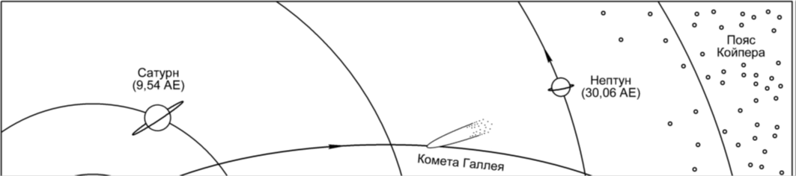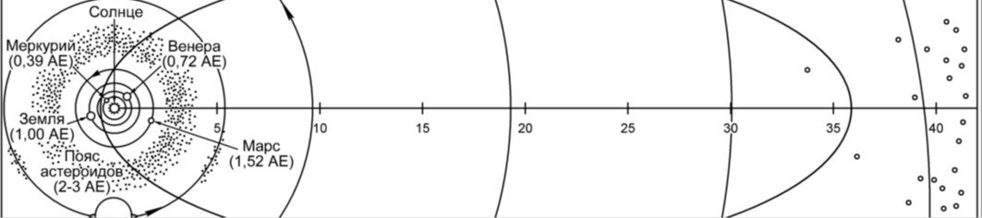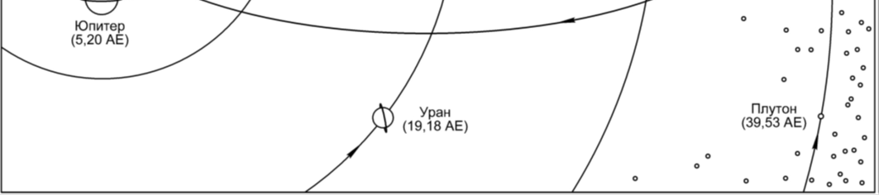

Планеталарды зерттеу оларды екі топқа бөлуге мүмкіндік берді. Әдетте Меркурий, Венера, Жер және Марс жер планеталары деп аталады. Бұл Күнге жақын, мөлшері жағынан салыстырмалы түрде шағын және едәуір тығыз, тереңдігінде темір-никельдің тығыз ядросы, қыздырылған пластикалық мантия және қатты беткі қабаты - жер қыртысы бар планеталар. Жердегі планеталардың айналасында аздаған спутниктер бар (Меркурий мен Венерада спутниктер жоқ, Жерде бір, Марста екі).
Алып планеталар тобына тағы төрт планета кіреді - Юпитер, Сатурн, Уран және Нептун. Бұл негізінен сутегі мен гелийден тұратын үлкен емес (жердегі планеталармен салыстырғанда) тығыздығы төмен газ шарлары. Алып планеталарда әртүрлі көлемдегі көптеген жерсеріктер табылды (барлығы 160-тан астам).
Күн жүйесінің құрылымы күріш. 1; баяу айналатын Күнді (жұлдыздар жүйесіндегі сары гном) жер үсті тобының жылдам айналатын планеталары (Меркурий, Венера, Жер, Марс) және астероидтық белдеу деп аталатын қарабайыр (стратификацияланбаған) хондритикалық темір тас планеталарының сынықтары қоршап тұрғандығы көрсетілген. Оның артында, Күннен қашықтықта, Күн жүйесінің құрылымын аяқтайтын алып планеталар (Юпитер, Сатурн, Уран, Нептун) бар. Оның шеңберінде Куйпер, Хиллс белдеулерін, Оорт бұлтын құрайтын ғарыштық шаңы бар су мұзынан тұратын мұз массалары бар. Осылардың ішінен мұз массалары мезгіл-мезгіл Күн жүйесіне - Күннің әсерінен дөңгеленген пішінге ие болатын кометаларға шабуыл жасайды. Олардың ішінде, күріш. 1 Плутонның орбиталарын, бұрын планета болғанын және Галлейдің құйрықты жұлдызын көрсетеді.
Астероид белдеуі - геосорталық метеориттердің (олардың қоқыстарының) көзі, олар Күнге түскенде Жердің гравитациялық өрісіне ие болды. Метеориттер негізінен хондриттермен ұсынылған, олар кәдімгі (басым) хондриттер (OC), энстатит (E) және көміртекті (C) болып бөлінеді.
Хондриттер силикаттан (оливин-пироксен-плагиоклаз) тамшы тәрізді сегрегациялардан және оларды цементтейтін темірге бай матрицадан тұрады, олардың құрамына сәйкес хондриттер металл (никель-темір), темір-оливин және оливинге бөлінеді.
Хондриттер темір-тастан жасалған кішігірім планеталардың сынықтары болғанымен, олардың құрамы тек алып планеталардың өзектерінде ғана болатын үлкен сұйықтық (негізінен сутегі) қысымымен олардың затының пайда болу және ерте даму белгілерін анық көрсетеді. Хондриттердің барлық типтерінің матрицасының құрамына ең кіші (10 нм-ден аз) алмаз дәндері кіреді, олар сұйықтық қосындыларымен толтырылған, сондықтан олардың тығыздығы 3,5 г / см3 гауһар тығыздығы кезінде 1,2-2,3 г / см3 құрайды. Алмаз дәндерінің ең кіші мөлшері сұйықтықтың шамадан тыс тығыздалуы нәтижесінде оның молекулалық деңгейде босатылуымен анықталды:
H2 + CO = H2O + C (алмас). (Маракушев. Күнге жақын алып планеталар және Жердің пайда болуы)
БАҚЫЛАУ СҰРАҚТАРЫ
1. Күн жүйесін құрайтын аспан денелерінің түрлеріне анықтама беріңіз.
2. Неліктен бұрын Плутонның жер серігі болып саналған Чарон ергежейлі планеталар санатына жатады, ал Меркурий планетасының өлшемімен салыстыруға болатын өлшемдері бар Юпитердің спутнигі Каллисто спутник болып қала береді?
3. Бір жарық жылына қанша шақырым және қанша астрономиялық бірлік кіреді?
4. Жерден Меркурийге (шамамен 1,4 AU) және Плутонға (шамамен 50 AU) дейінгі ең үлкен қашықтықты жеңіл минуттарда есептеңіз.

